**EXMO. SR. PRESIDENTE DA CÂMARA MUNICIPAL DE SUMARÉ**

Indico ao Exmo. Sr. Prefeito Municipal, e ele ao departamento competente no sentido de providenciar limpeza na área pública na **Rua Crenac no Bairro Basilicata.**

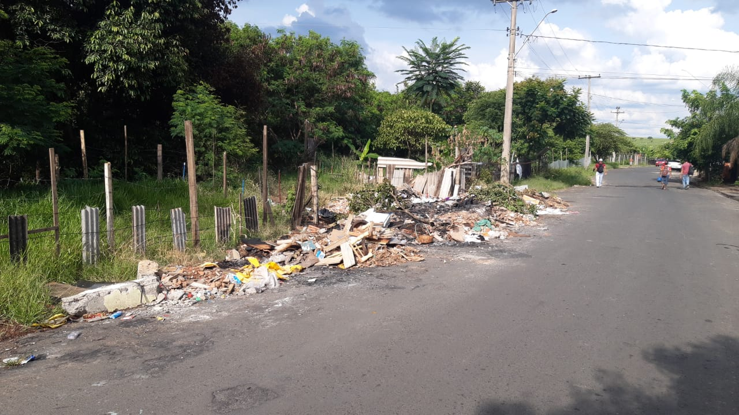

A indicação se faz necessária pois uma área viciada de descarte irregular, foi feita visita em loco onde se contatou os serviços supramencionados.

**Sala de Sessões, 31 de janeiro de 2022**

